Questionnaire pratiques commerciales
et protection de la clientèle
« Assurance »

I-DONNEES D’IDENTIFICATION
II-DONNEES D’ACTIVITE
III-PRATIQUES COMMERCIALES ET MOYENS DEDIES
IV-DISPOSITIF DE CONTROLE INTERNE

1 - DONNEES D’IDENTIFICATION

Année
SIREN
MATRICULE
Dénomination sociale de l’organisme
FORME JURIDIQUE
GROUPE D’APPARTENANCE
Année d’agrément de l’organisme

Date de validation du questionnaire par un dirigeant effectif ou la personne qu’il a habilitée à cet effet
Nom du dirigeant effectif ayant validé le questionnaire ou nom et fonction de la personne qu’il a habilitée à cet effet

Coordonnées de l’interlocuteur de l’ACPR
Nom
Prénom
Fonction
Téléphone
Adresse mail
Confirmation adresse mail

Adresse courrier
adresse 1
adresse 2
adresse 3
adresse 4
Code Postal
Ville

Coordonnées du responsable de conformité
Nom
Prénom
Fonction
Téléphone
Adresse mail
Confirmation adresse mail

Adresse courrier
adresse 1
adresse 2
adresse 3
adresse 4
Code Postal
Ville

Coordonnées du service ou de la personne chargée du traitement des réclamations
Nom du service
Nom
Prénom
Fonction
Téléphone
Adresse mail
Confirmation adresse mail
Adresse courrier
adresse 1
adresse 2
adresse 3
adresse 4
Code Postal
Ville
Coordonnées du médiateur
Médiation de l’assurance |  | oui/non
Médiateur FNMF |  | oui/non
Médiateur CTIP |  | oui/non
Médiateur FNIM |  | oui/non
Autre médiateur |  | oui/non
Nom
Prénom
Téléphone
Adresse mail
Confirmation adresse mail

Adresse courrier
adresse 1
adresse 2
adresse 3
adresse 4
Code Postal
Ville

Spécificités liées à l’activité de votre organisme
1. Votre organisme est- il totalement substitué ? :
o Oui o Non

2. L’activité de votre organisme porte-t-elle exclusivement sur les grands risques au sens de l’article L.111-6 du Code des assurances ? :
o Oui o Non
La réponse « Oui » à l’une des questions ci-dessus vous dispense de la suite du formulaire.

Commentaires/ Précisions éventuelles :

II- DONNEES D’ACTIVITE

II.
1
-

ACTIVITES ET ENGAGEMENTS

II.1.1
Assurance vie

Type d’activités réalisées / produits proposés | Nombre de contrats /  adhésions en  portefeuille | Nb de contrats /  adhésions n | Primes n | PM | Commentaires
II.1.1 Assurance vie et capitalisation
Bons et contrats de capitalisation
Dont engagements en UC
Dont titres au porteur
Assurance vie individuelle et collective à adhésion facultative
Dont engagements en UC
Dont contrats avec valeur de rachat
Dont temporaires décès (spécifiques)
Dont contrats vie entière (hors obsèques)
Dont contrats obsèques (spécifiques)
Dont contrats type « variable annuities »
Dont contrats viegénération
Dont contrats collectifs facultatifs

Assurance collective d’entreprise en cas de vie (spécifique retraite) ou en cas de décès (assurances décès exclusives)
Assurance collective d’entreprise en cas de vie (spécifique retraite)
Dont engagements en UC
Dont contrats retraite à adhésion obligatoire
(art. 83, 39, etc.)
Dont contrats retraite à adhésion facultative (art. 82, etc.)
Dont contrats IFC
Assurance collective d’entreprise en cas de décès (assurances décès exclusives)
Dont assurance collective à adhésion facultative
Dont assurance collective à adhésion obligatoire
Autres produits de retraite
Dont engagements en UC
Dont PERP
Dont MADELIN
Dont contrats en points relevant de la branche 26
Contrats comportant un support dit
« eurocroissance » ou
« croissance »
Autres (à préciser)

Revenus bruts perçus au cours de l’année sous revue
(unité = euro)
Grande famille de produits | Chargements d’acquisition | Chargements de gestion | Autres chargements  (dont  « frais » de sortie,  « frais » sur opérations, - rachats,  arbitrages, etc.) | Revenus versés par des tiers en relation avec des supports  d’unités de compte  (Y compris rétrocession de  commissions de gestion) | Commentaires
Bons et contrats de capitalisation
Assurance vie individuelle et collective à adhésion facultative
Dont temporaires décès (spécifiques)
Dont contrats obsèques (spécifiques)
Assurance collective d’entreprise en cas de vie (spécifique retraite)
Autres produits de retraite
Autres contrats

Désignation commerciale des supports euros des contrats  d’assurance vie | Taux de revalorisation  le plus faible servi  (en %) n | Taux de revalorisation  moyen servi  (en %) n | Taux de revalorisation le plus fort servi  (en %) n | Commentaires

Nombre de supports d’unités de compte ouverts aux versements l’année n

Désignation des 10  supports  d’unités de compte  représentant les plus  importantes  collectes au cours de  l’année sous revue | Code  d’identification | Catégorie AMF | Profil de risque et de  rendement | Garantie du capital investi à l’échéance | Primes nettes  investies sur le  support  l’année n | Performance  n  (en %) | Commentaires

Nombre de supports d’unités de compte comportant une échéance commercialisés l’année n
Nombre de supports d’unités de compte garantis (totalement ou partiellement) à l’échéance commercialisés l’année n

Désignation des supports d’unités de  compte des contrats  d’assurance  vie arrivés à  échéance au cours de  l’exercice écoulé | Code  d’identification | Catégorie AMF | Profil de risque et de rendement | Performance maximum  pouvant être servie (en %) | Performance effective servie (en %) | Garantie en capital mise en œuvre | Commentaires

II.1 ACTIVITES ET ENGAGEMENTS
II.1.2 Autre assurance d e personnes

Type d’activités réalisées / produits proposés | Nombre de contrats  / adhésions en portefeuille | Nb de contrats / adhésions n | Primes n | Rapport Sinistres / primes (en %) n | Commentaires
II.1.2 Autre assurance de personnes
Assurance santé spécifique
contrats individuels et collectifs facultatifs
dont contrats Fonction publique
contrats collectifs obligatoires
Prévoyance
dont garanties incapacité-invalidité
dont décès (hors obsèques)
dont obsèques
dont santé
dont assurance dépendance
dont autre
contrats individuels et collectifs facultatifs
dont contrats Fonction publique
contrats collectifs obligatoires
Assurance emprunteur
Assurance dépendance spécifique
Contrats GAV - accidents de la vie
Autres (à préciser)

II.1 ACTIVITES ET ENGAGEMENTS
II.1.3 Assurance dommage

Type d’activités réalisées / produits proposés | Nombre de contrats / adhésions en portefeuille | Nb de contrats / adhésions n | Primes n | Rapport  Sinistres / primes (en %) n | % Primes par type de clientèle |  | Commentaires
 |  |  |  |  | Particuliers | Profes.
II.1.3 Assurance dommages
Total assurances dommages (Hors grands risques)
Dont assurance auto
Dont multirisques habitation
Dont assurance de protection juridique (contrats spécifiques)
Dont assistance (contrats spécifiques)
Dont assurance affinitaire, dont:
Garantie liée à un voyage
Garantie d’un bien électroménager
Garantie d’un bien électronique nomade
Garantie des moyens de paiements
Autre(s) contrat(s)
Dont assurance copropriété
Dont assurance construction
Dont assurance multirisques professionnelle / RC professionnelle
Autres

II.2- DISPOSITIF DE COMMERCIALISATION

II.2.1 Canaux de distribution de votre organisme |  | Commentaires
Réseau salariés | Oui/Non
Courtiers (hors EC) | Oui/Non
Agents généraux | Oui/Non
Établissements de crédit (EC) | Oui/Non
Autres (dont mandataires, substituées, apériteurs) | Oui/Non
Réseau salariés
Nombre de points de vente
Effectif équivalent temps plein
dont Effectif ETP recruté dans l’année sous revue
Vente à distance (hors ventes via des intermédiaires)
Existence d’unités dédiées à la vente à distance | Oui/Non
Si oui, effectif équivalent temps plein de ces unités
Souscription en ligne (processus totalement dématérialisé impliquant une signature électronique) | Oui/Non
Souscription par téléphone | Oui/Non
Souscription par échange de correspondances (courriels, courriers) | Oui/Non
Le réseau physique d’agences procède-t-il à de la vente à distance ? | Oui/Non
Autres | Oui/Non
Démarchage (hors ventes via des intermédiaires)
Par téléphone | Oui/Non
Par Mailings, e-mailing et SMS | Oui/Non
Démarchage physique | Oui/Non
Autres | Oui/Non |  | Préciser
Avez-vous recours à un prestataire extérieur qui réalise pour le compte de votre organisme cette activité de démarchage | Oui/ Non
Recours à des Intermédiaires
Nombre d’intermédiaires
Courtiers (hors EC)
EC
Agents généraux
Autres (dont mandataires)
Rémunérations versées année n et autres avantages
dont commissions
dont autres

 | II.2.2 Commercialisation pour le compte de tiers
Domaines | Sous domaines  Menu déroulant | Dénomination du tiers pour le compte duquel les contrats/adhésions sont commercialisé(e)s | Nombre de contrats/adhésions  commercialisé(e)s pour  compte de tiers au cours de l’année sous revue | Commentaires
Menu déroulant :  Ass vie/autre ass de personne/ass. Dommage  (case à cocher) | Menu déroulant : (case à cocher) :  - bons et contrats de capitalisation  - contrats obsèques (spécifiques) - contrat comportant un - support eurocroissance ou croissance - contrats « vie-génération »  - contrats type « variable annuities »  - autre assurance vie individuelle et collective à adhésion facultative  - assurance collective d’entreprise en cas de vie (spécifique retraite) - autres produits de retraite  - autres assurance vie  - assurance santé spécifique collective obligatoire  - autre assurance santé spécifique  - prévoyance collective obligatoire  - autre prévoyance  - assurance emprunteur  - assurance dépendance spécifique  - contrats GAV  - autres assurance de personnes  - auto  - multirisques habitation  - protection juridique (spécifique)  - assistance (spécifique)  - affinitaire  - copropriété  - construction  - multirisques pro / RC pro  - autre assurance dommage

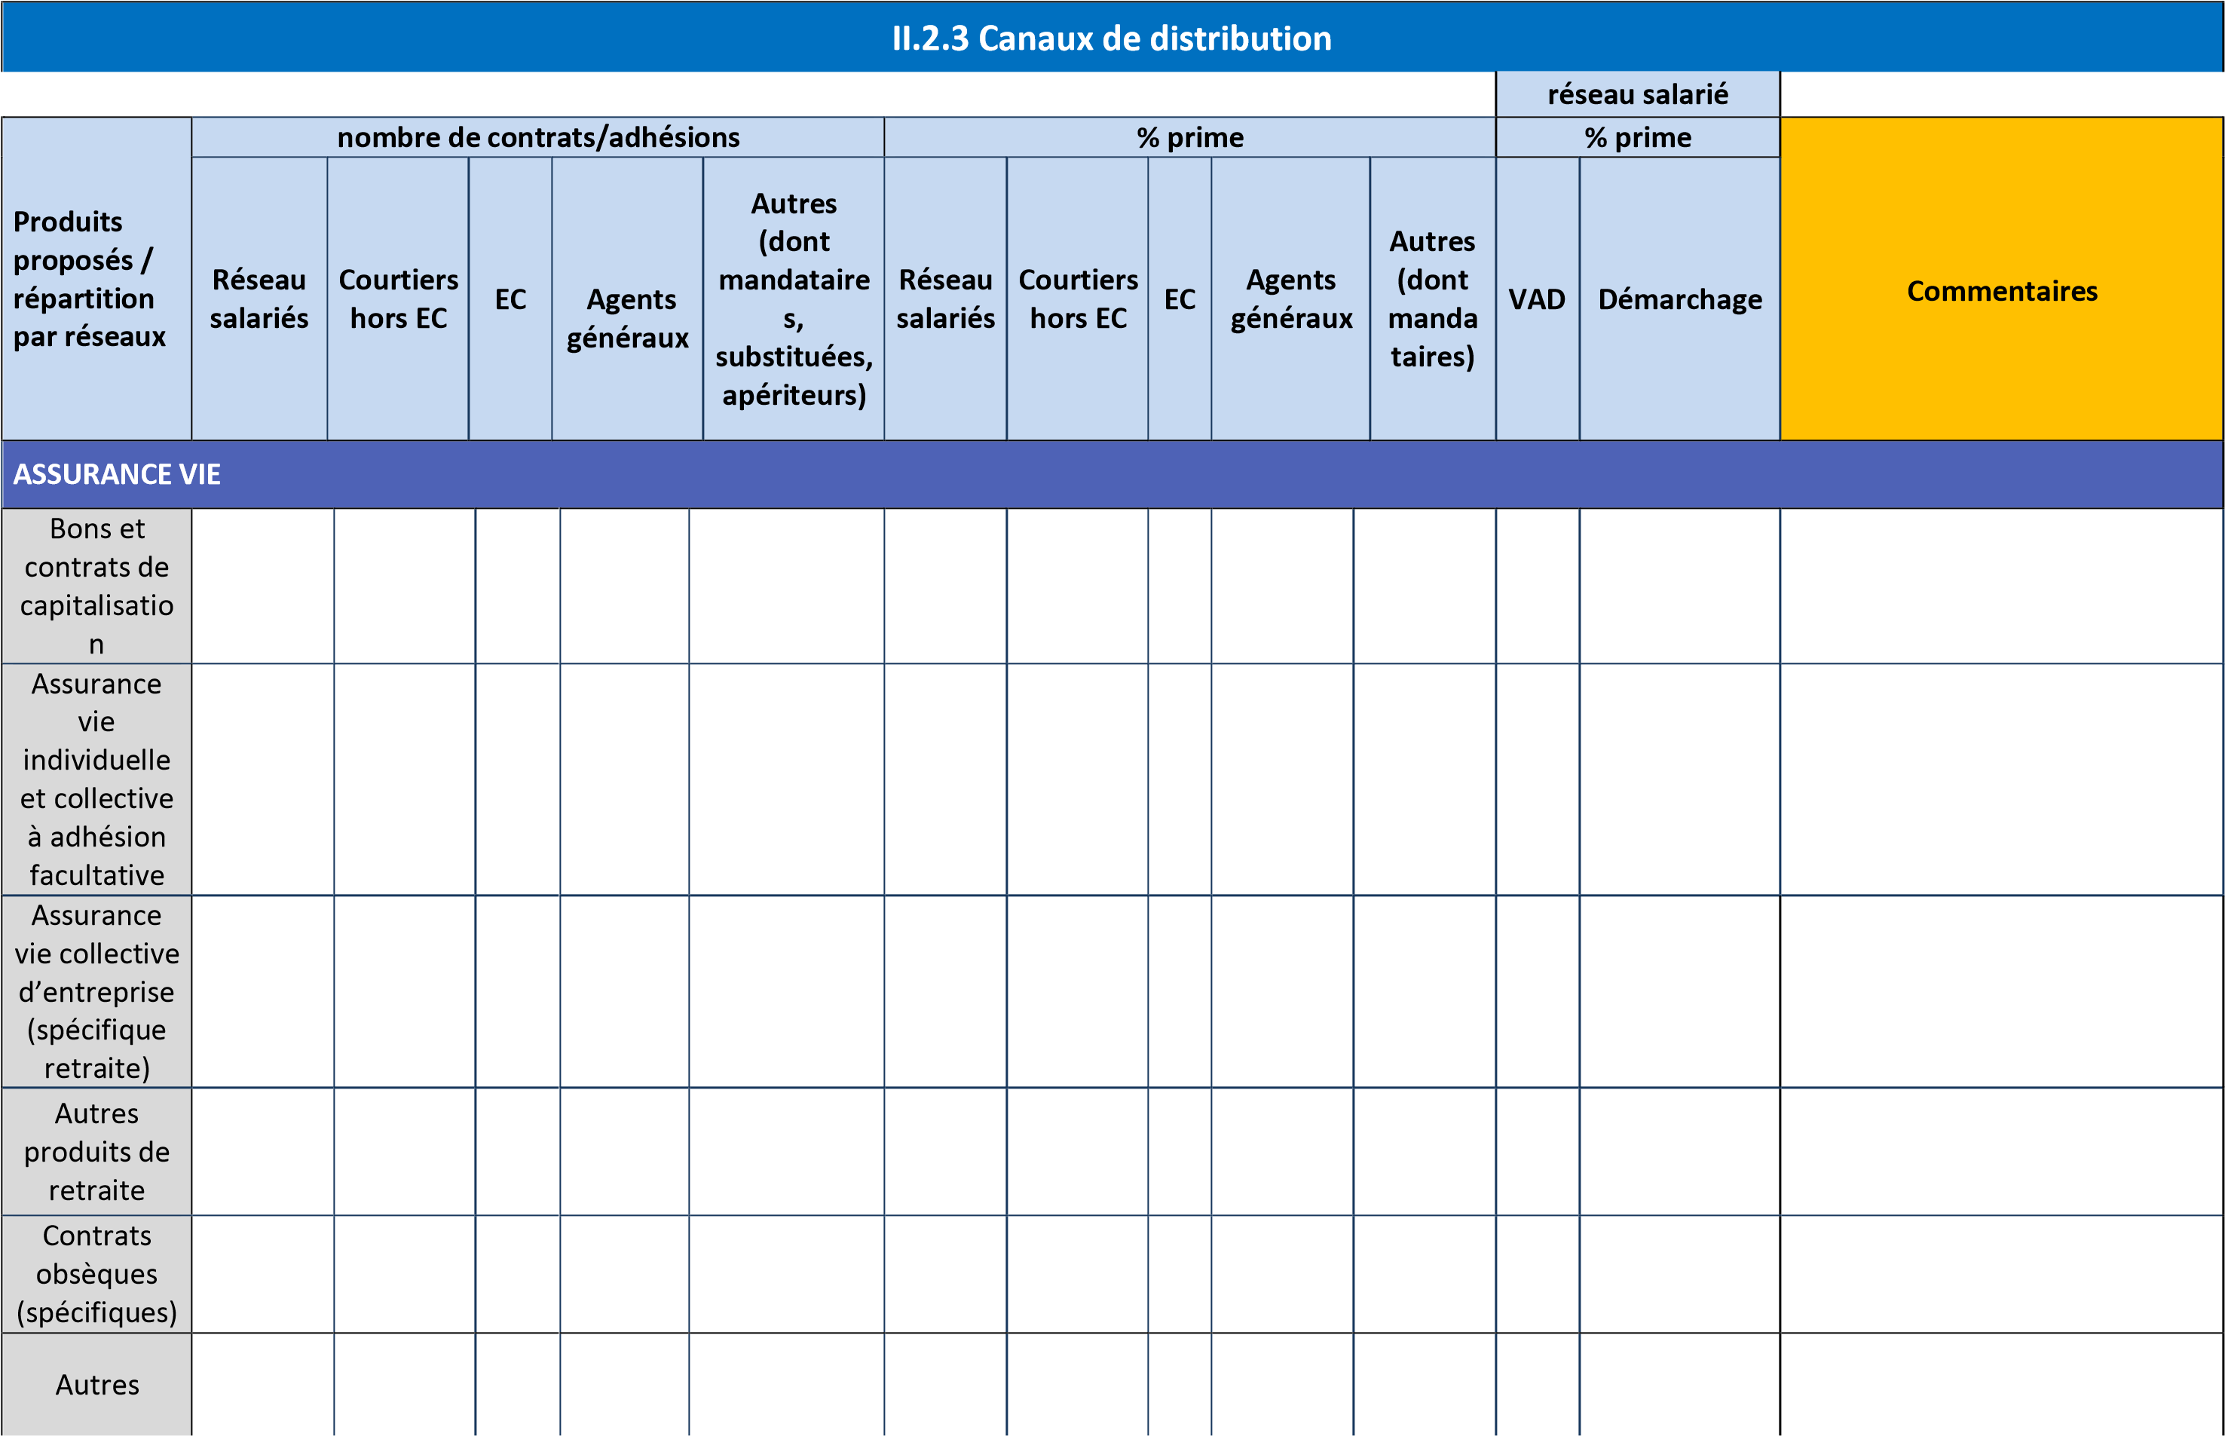

AUTRE ASSURANCE DE PERSONNES
Assurance santé
(spécifique)
dont
contrats
collectifs obligatoires
Prévoyance
dont
contrats
collectifs obligatoires
Emprunteur
Assurance
Dépendance
(spécifique)
GAV
Autres

ASSURANCE DOMMAGES
Auto
Habitation
Copropriété
Multirisques Pro / RC Pro
Construction
Protection juridique
Assistance
(contrats spécifiques)
Affinitaire
Autres

II.3 GESTION DES CONTRATS

 |  | Délégation / Externalisation |  |  | Commentaires
 | sélection médicale | gestion des contrats/ adhésions | gestion des sinistres | autres | (préciser, par type de délégation, si la délégation vise tout ou partie du portefeuille)
Assurance vie et capitalisation
Bons et contrats de capitalisation |  | Oui/Non | Oui/Non | Oui/Non
Assurance vie individuelle et collective à adhésion facultative | Oui/Non
Assurance vie collective d’entreprise (spécifique retraite)
Autres produits de retraite
Autres (à préciser)
Autre assurance de personnes
Assurance santé  spécifique(contrats frais de soins) | Oui/Non | Oui/Non | Oui/Non | Oui/Non
contrats individuels et collectifs facultatifs
contrats collectifs obligatoires
Prévoyance
contrats individuels et collectifs facultatifs
contrats collectifs obligatoires

Assurance emprunteur
Assurance dépendance spécifique
Contrats GAV - accidents de la vie
Autres (à préciser)

Assurance dommages
ASSURANCE AUTO | Oui/Non | Oui/Non | Oui/Non | Oui/Non
ASSURANCE HABITATION
ASS PROTECTION JURIDIQUE dont:
Contrats d’assurance spécifique PJ
ASSISTANCE (contrats spécifiques)
ASSURANCE AFFINITAIRE dont:
Garantie liée à un voyage
Garantie d’un bien électroménager
Garantie d’un bien électronique nomade
Garantie des moyens de paiements
Autre(s) contrat(s) affinitaires
ASSURANCE COPROPRIETE
ASSURANCE CONSTRUCTION
ASSURANCE MULTIRISQUE PRO / RC PRO
Autre(s) contrat(s) d’assurance

II.4 VOLUME DE TRAITEMENT DES RECLAMATIONS

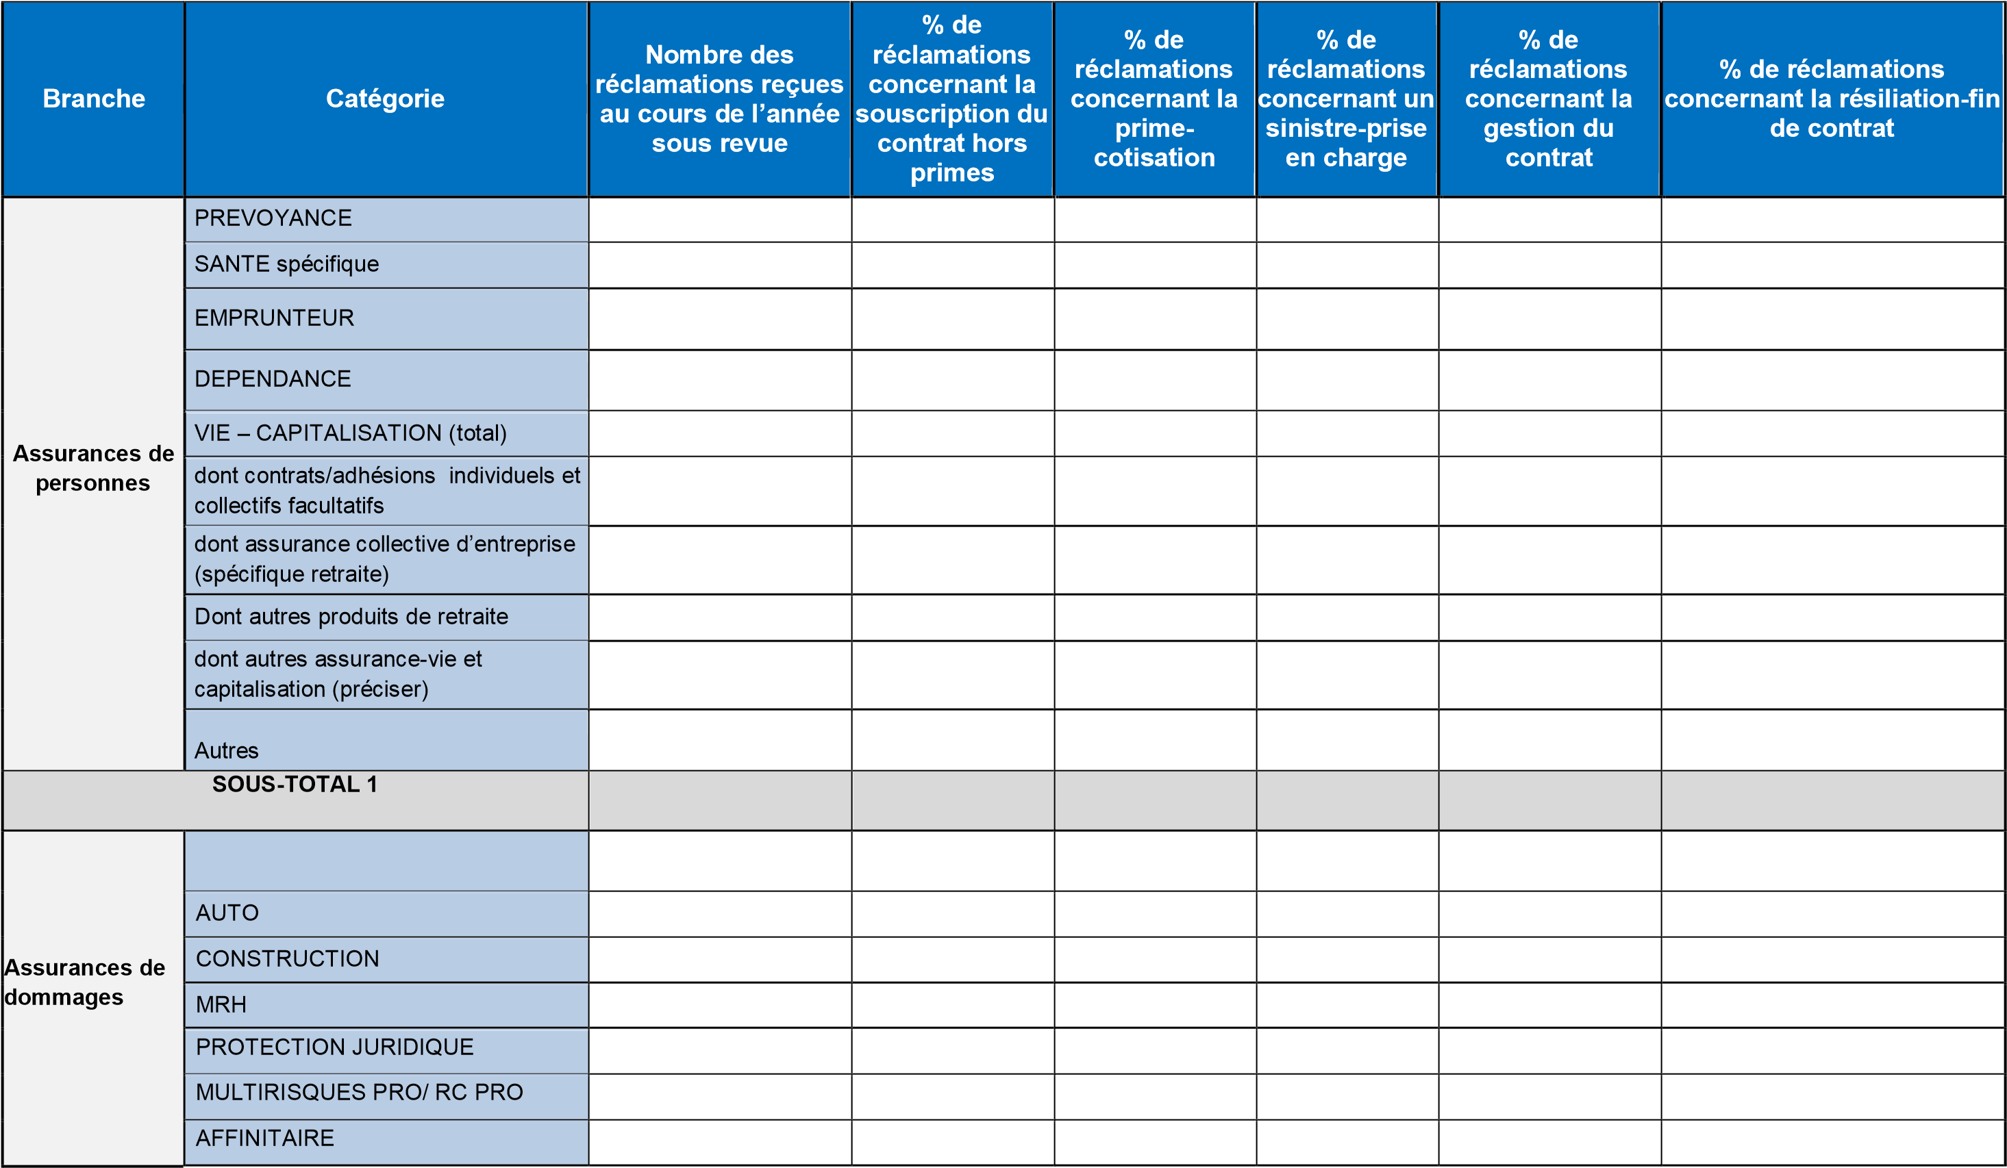
Dont : Garantie d’un bien électronique nomade
Autres
SOUS TOTAL 1
TOTAL

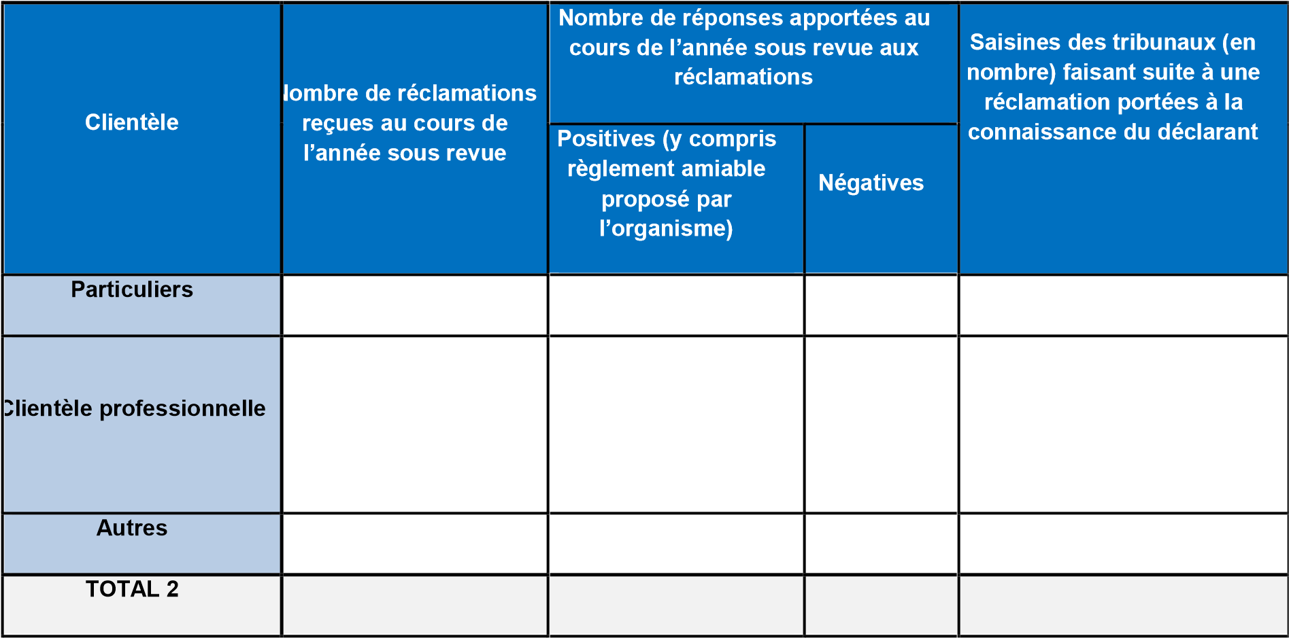

III – PRATIQUES COMMERCIALES ET MOYENS DEDIES

1. Publicités

1.1. Tout ou partie du budget publicitaire de votre organisme est-il consacré à la promotion de ses produits ou des produits qu’il commercialise ? o Oui o Non
La réponse « Non » dispense des questions 1.2 à 1.3.1

1.2. Informations générales

1.2.1. Identifier les 3 produits qui ont été priorisés dans la stratégie publicitaire portant sur les produits de votre organisme ou les produits qu’il commercialise au cours de l’année sous revue ?

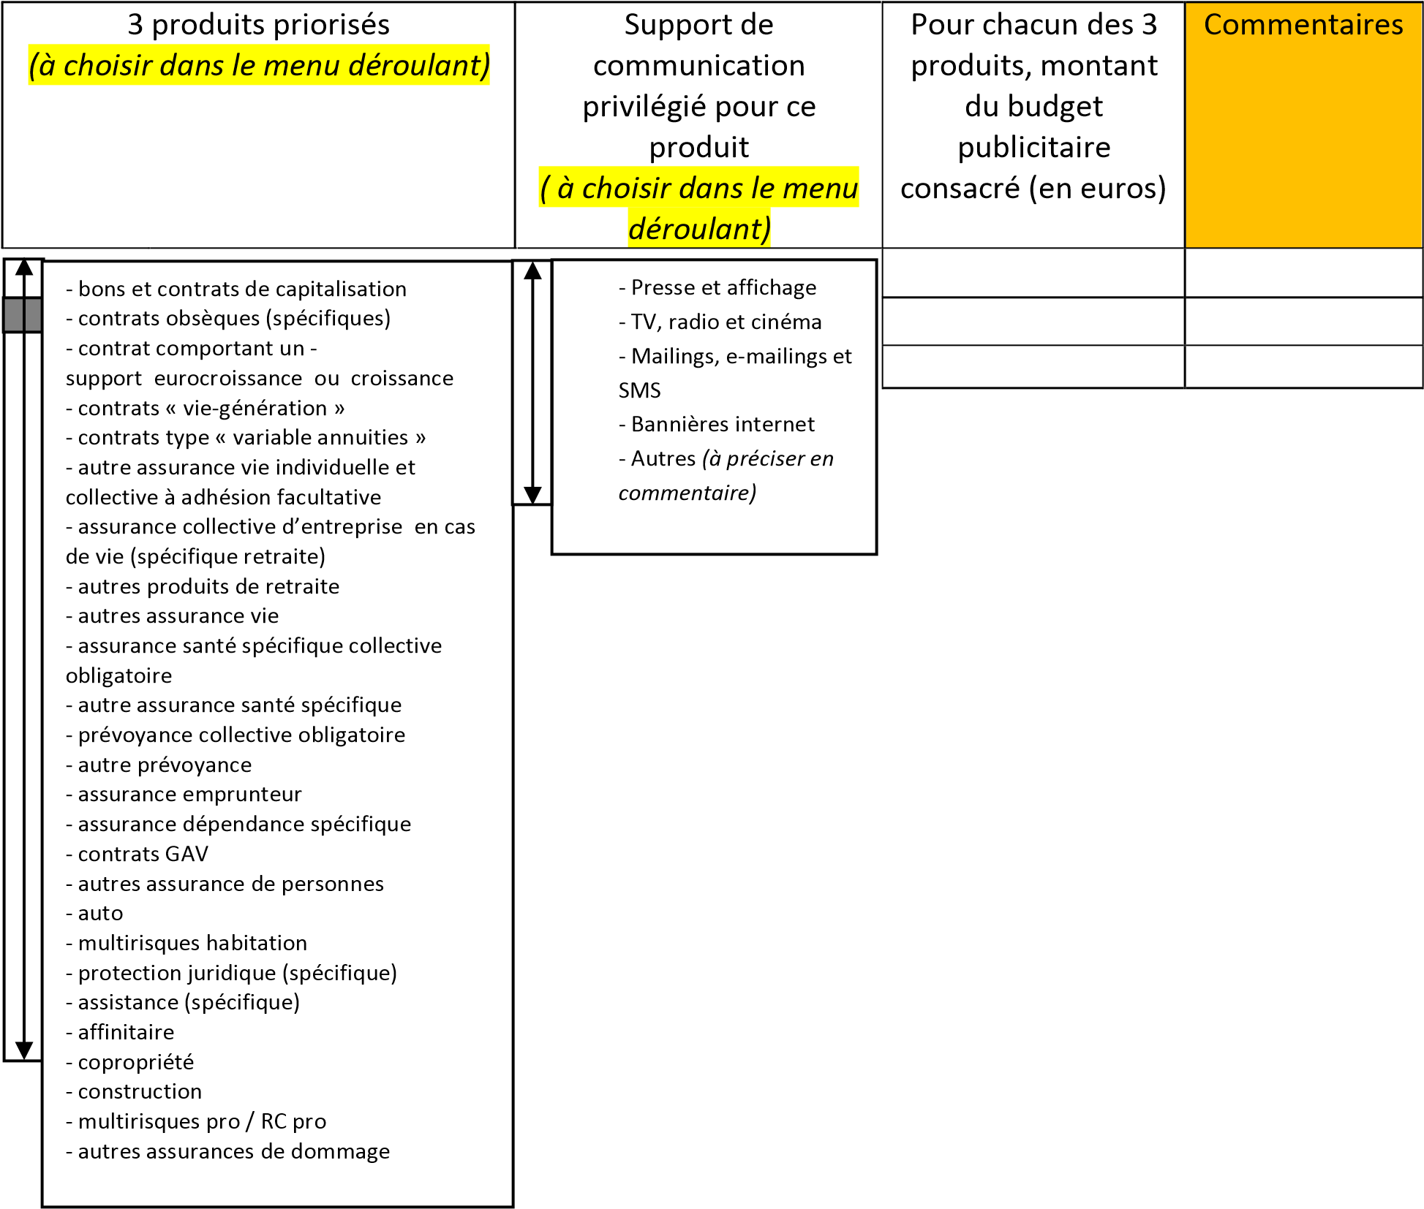

1.3. Publicités diffusées par votre organisme

1.3.1. Quelles unités s’assurent de la conformité des publicités diffusées par votre organisme ? (menu déroulant : plusieurs réponses possibles) o Filière marketing / commerciale o Filière juridique
- Filière conformité / contrôle permanent
(à préciser)
- Autres

1.4. Publicité diffusées par des tiers sur les produits de votre organisme

1.4.1. Des publicités sont-elles diffusées sur les produits de votre organisme par des tiers ? o Oui
- Non
Une réponse « Non » dispense des questions 1.4.2 et 1.4.3

1.4.2. Si « oui » par quel type de tiers :
- Des intermédiaires d’assurance
- Autres (à préciser)

1.4.3. Quelles unités de votre organisme s’assurent-elles de la conformité des publicités diffusées par ces tiers ?
(menu déroulant : plusieurs réponses possibles) o Filière marketing / commerciale o Filière juridique
- Filière conformité / contrôle permanent
(à préciser)
- Autres

1.4.4. Décrire succinctement les processus de validation visés aux 1.3.1 et 1.4.3, en précisant le cas échéant les domaines d’activité / les produits concernés
(champs libre)
1.5. Commentaires à apporter sur la section 1
(champs libre)

2. Assurances affinitaires

2.1. Décrire succinctement le schéma de commercialisation (rôle et qualité de chaque intervenant) des 5 plus importants contrats d’assurances affinitaires (hors assurance voyage) portés par votre organisme
(champs libre)
2.2. Décrire succinctement le dispositif permettant à votre organisme de s’assurer de la remise des informations contractuelles et pré-contractuelles à la clientèle
(champs libre)
2.3. Commentaires à apporter sur la section 2
(champs libre)

3. Nouveaux produits et modes de commercialisation
3.1. Votre organisme a-t-il mis sur le marché un (ou plusieurs) nouveau(x) produits au cours de l’année sous revue ? o Oui
o Non
La réponse « Non » dispense de la question 3.2

3.2. Renseigner le tableau suivant :

Nom  produit | Domaine concerné  Menu  déroulant :  - Vie  - Autre assurance de personnes  - Dommage et respons. | Sous domaine concerné  Menu déroulant :  - bons et contrats de capitalisation - contrats obsèques  (spécifiques) - contrat comportant un - support eurocroissa nce ou croissance - contrats « viegénération » - contrats type « variable annuities » - autre assurance vie individuelle et collective à  adhésion facultative  - assurance collective d’entreprise en cas de vie (spécifique retraite)  - autres produits de retraite  - autres assurance vie  - assurance santé spécifique collective obligatoire - autre assurance santé spécifique - prévoyance collective obligatoire  - autre prévoyance  - assurance emprunteur  - assurance | Clientèle cible Décrire la  clientèle cible : | % clientèle cible/ clientèle totale | Canaux / modes de distribution  Menu  déroulant avec plusieurs réponses possibles:  -Salarié,  -VAD,  -Intermédiaire hors EC,  -EC | Objectifs commerciaux envisagés / clientèle cible  Menu déroulant  -Taux d’équipement  faible -Taux d’équipement moyen -Taux  d’équipement fort  -Autre | Revenus attendus | Avis écrit juridique ou Conformité  préalablement à la mise sur le marché  Menu  déroulant :  -avis favorable, -avis favorable sous conditions (à préciser en commentaires).  -autres  (commentaires) | Description succincte de la spécificité  / nouveauté / du risque pour la clientèle | Commentaires
dépendance spécifique - contrats GAV - autres assurance de personnes
- auto
- multirisques habitation - protection juridique (spécifique)
- assistance
(spécifique)
- affinitaire
- copropriété
- construction
- multirisques pro /
RC pro
- autre assurance dommage

3.3. Votre organisme a-t-il transformé de manière significative un ou plusieurs contrats au cours de l’année sous revue : o Oui o Non
La réponse « non dispense de la question 3.4
3.4. Renseigner le tableau suivant :

Nom  produit | Domaine concerné  Menu  déroulant :  vie/autre ass de pers.  /dommage et  resp./ Tous | Sous domaine concerné  Menu  Déroulant  - bons et contrats de capitalisation - contrats obsèques  (spécifiques)  - contrat comportant un - support eurocroissance ou  croissance - contrats « viegénération »  - contrats type « variable annuities »  - autre assurance vie individuelle et collective à adhésion facultative - assurance collective d’entreprise en cas de vie (spécifique retraite)  - autres produits de retraite  - autres assurance vie - assurance santé spécifique collective obligatoire  - autre assurance santé spécifique  - prévoyance collective obligatoire  - autre prévoyance  - assurance emprunteur - assurance dépendance  spécifique - contrats GAV - autres assurance de  personnes  - auto  - multirisques habitation  - protection juridique  (spécifique) | Portée de la modification transformation intervenue  Menu déroulant avec plusieurs réponses possibles  - Caractéristiques du contrat/garanties - Offre de supports  - Clientèle cible  - Canaux/modes de distribution  - Taux garanti/ - Mise en conformité règlementaire  - Autres-(à préciser) | Objectifs commerciaux  envisagés à la transformation  Menu déroulant :  - Taux d’équipement  faible - Taux d’équipement moyen  - Taux d’équipement  fort - Autre | Revenus attendus  (champs  libre) | Avis écrit préalable de la Conformité  Menu déroulant :  - Avis favorable - Avis favorable sous conditions (à préciser) - Autres (à préciser en commentaires) | Description succincte de la transformation apportée et des risques pour le client | Commentaires
- assistance (spécifique)
- affinitaire
- copropriété
- construction
- multirisques pro / RC pro
- autre assurance dommage

Commentaires à apporter sur la section 3

(champs libre)xx xxxx

4. Informations délivrées à la clientèle

4.1. Par quel(s) moyen(s) votre organisme s’assure-t-il de la traçabilité de la remise des informations pré-contractuelles et contractuelles à la clientèle (hors assurances affinitaires) ? Décrire succinctement le dispositif en précisant le cas échéant les domaines concernés. (champs libre)xx xxxxx
4.2. Commentaires à apporter sur la section 4
(champs libre)xx xxxxx

5. Conseil délivré à la clientèle

5.1. Dispositif de commercialisation sans intermédiaire

5.1.1. Assurance vie - renseigner le tableau suivant :
Assurance vie / Épargne-retraite  Questions | Oui | Non | Sans objet | Description des dispositifs |  | Commentaires  (notamment pour justifier une réponse  « sans objet »)
Le dispositif de conseil des clients mis en œuvre par votre organisme est-il automatisé totalement ou partiellement (outil d’aide à la vente) ? Si partiellement, spécifier les contrats couverts.
Le dispositif permet-il de tracer la situation, les exigences et les besoins du client ?
Avez-vous déterminé des profils de clients prenant notamment en compte l’appétence au risque ?
Si « oui », une assistance automatisée à la définition de ces profils est-elle fournie ?
Existe-t-il des allocations d’actifs-types en fonction de chaque profil de risques ?
Existe-t-il un processus automatisé de vérification de l’adéquation du contrat/de l’allocation d’actifs proposé à la situation, au profil (le cas échéant) et aux besoins/exigences du client.
Le conseil et les raisons qui le motivent le conseil fourni sont-elles formalisées?
Des blocages, alertes et mises en garde sont-ils effectués dans certaines situations ?
Le dispositif de conseil a-t-il été étendu en cours de contrat ?
Un dispositif formalisé permettant de vérifier la bonne compréhension du contrat/support
par le client a-t-il été mis en place ?
Les paramétrages de ce dispositif permettentils d’identifier des clientèles vulnérables pour proposer les produits adaptés à leur situation ?

5.1.2. Assurance non vie - renseigner le tableau suivant :

Assurance non-vie  Questions | Oui | Non | Sans objet | Domaines  (menu déroul ant pers/do mmage plusieurs réponses possibles) | Description du dispositif | Commentaires  (notamment pour justifier  une réponse  « non » ou« sans objet »)
Des outils/dispositifs sont-ils mis à disposition du personnel commercial salarié pour faciliter l’exercice de son conseil ?
Existe-t-il un dispositif de collecte des informations concernant la situation/les exigences et les besoins du client ?
Existe-t-il un dispositif de vérification de l’adéquation du contrat proposé à la situation exigences et aux besoins du client (ex : sélection automatique des contrats adaptés)
Existe-t-il un dispositif de traçage des raisons qui motivent le conseil fourni à la clientèle
Existe-t-il au sein de votre organisme un dispositif permettant d’identifier des anomalies ou inadéquations dans le conseil délivré au regard de la situation/des besoins du client ?
Des blocages sont-ils effectués dans certaines situations ?
Le dispositif de conseil a-t-il été étendu en cours de contrat ?

5.2. Dispositif de commercialisation avec intermédiaires - renseigner le tableau suivant :

Assurance vie et non-vie  Questions | Oui | Non | Sans objet | Domaines  (menu déroul ant  vie/pers/do mmage |  |  | Description succincte du dispositif | Commentaires/ précisions  (distinction courtier/  mandataire, le cas échéant)
 |  |  |  |  | plusieurs | )
 |  |  |  |  | réponses
 |  |  |  |  | possibles
Des outils/dispositifs sont-ils mis par votre organisme à disposition des intermédiaires d’assurance pour faciliter l’exercice de leur conseil ?
Existe-t-il au sein de votre organisme un dispositif de traçage de la situation, des besoins et des exigences du client recueillis par les intermédiaires d’assurance ?
Existe-t-il au sein de votre organisme un dispositif de traçage du conseil délivré par les intermédiaires d’assurance, de la situation, des besoins et des exigences?
Existe-t-il au sein de votre organisme un dispositif permettant d’identifier des anomalies ou inadéquations dans le conseil délivré par les intermédiaires au regard de la situation, des besoins et des exigences du client ?
5.3. Commentaires à apporter sur la section 5
(champs libre)

6. Coassurance / Externalisation ou délégation des activités

6.1. Votre organisme pratique-t-il des opérations en coassurance
- Avec un organisme dont le code d’appartenance est différent du vôtre ? o Avec un organisme dont le code d’appartenance est identique au vôtre ? o Non
Une réponse « Non » vous dispense des questions 6.2 et 6.3

6.2. Indiquez les types d’activités / produits concernés par les opérations visées au 6.1 ?
(menu déroulant : plusieurs réponses possibles) o Assurance vie de type épargne (euro/uc) et capitalisation
- Assurance vie de type retraite (individuels ou collectifs, y compris contrats spécifiques type Madelin ou PERP)
- Assurance décès (temporaire décès spécifique + collective décès entreprise exclusive) o Contrats obsèques (spécifique)
- Assurance santé (spécifique) o Prévoyance (incapacité/invalidité etc.) o Assurance Dépendance (spécifique) o GAV
- Assurance emprunteur
- Assurance MRH
- Assurance Auto (dont flotte auto)
- Assurances professionnelles (RC, construction etc)
(à préciser))
- Autres

  - Décrire succinctement les modalités de fonctionnement de la coassurance
(à préciser )

  - Si votre organisme externalise/délègue l’étude des demandes de souscription/adhésion/sélection des risques, préciser, s’agissant des 3 plus importants délégataires, pour chaque domaine concerné :
    - Si une convention a été signée avec le délégataire/prestataire externe
(à préciser )
    - Le nom du délégataire/prestataire externe et la nature des tâches qui lui sont confiées (dans la limite de 3)
(à préciser )
6.5. Si votre organisme délègue/externalise la gestion de tout ou partie des contrats/sinistres préciser, s’agissant des 3 plus importants délégataires, pour chaque domaine concerné :
    - Si une convention a été signée avec le délégataire/prestataire externe (dans la limite de 3)
(à préciser )

    - Le nom du délégataire/prestataire externe et la nature des tâches qui lui sont confiées
(à préciser )

6.6. Commentaires à apporter sur la section 6
(à préciser )

7. Formation
7.1. Quel est le parcours initial des personnels salariés en contact avec la clientèle recrutés par votre organisme au cours de l’année sous revue ?

 | Nombre de salariés recrutés | Dont salariés ayant un niveau d’études égal à  « Bac +2 » | Dont salariés ayant un niveau d’études supérieur à « Bac +2 » | Commentaires
Formations Assurance,
Banque, Finance ou
Juridique
Autres formations
Total

7.2. Votre organisme a-t-il mis en place un dispositif de formation des personnels salariés en contact avec la clientèle intégrant les règles de protection de la clientèle (autre que LAB et CNIL) (plusieurs réponses possibles) ?
- à la prise de poste (dans un délai de 6 mois à compter de la prise de poste) ?
- en formation permanente en cours de contrat de travail ? o autre (à préciser)

7.3. Pour les formations visées au 7.2, votre organisme s’assure-t-il systématiquement :
- de la pertinence de leur contenu des formations dispensées ? o du caractère adapté de la périodicité des formations permanentes ? o de leur bonne assimilation par le personnel, par un contrôle des connaissances ?
- de la participation effective du personnel à ces formations par un contrôle de présence ?

  - Décrire brièvement les moyens visés au 7.3
(champs libre)
  - Décrire succinctement les moyens déployés pour procéder au suivi et au contrôle du niveau de capacité professionnelle requit des personnels salariés de l’organisme proposant la souscription des contrats d’assurance ?
(champs libre)
  - Commentaires à apporter sur la section 7
(champs libre)

8. Rémunération des personnels salariés chargés de la commercialisation des produits

8.1. Votre organisme s’assure-t-il que son dispositif de rémunération ou d’évaluation des personnels salariés chargés de la commercialisation des produits ne crée pas de situations contraires à l’intérêt du client ?
- Oui
- Non

8.2. Les objectifs de commercialisation (annuels ou ponctuels) ont-ils une incidence sur la rémunération ou les avantages non monétaires perçus par les personnels salariés chargés de la commercialisation des produits?
- Oui o Non o Sans objet (aucun objectif commercial)
La réponse « Non » ou « Sans objet » dispense des questions 8.3 et 8.4

8.3. Les objectifs de commercialisation (annuels ou ponctuels) à atteindre par les personnels salariés chargés de la commercialisation des produits intègrent-ils des critères qualitatifs de respect des règles de protection de la clientèle ?
- Oui
- Non
- Sans objet (aucun objectif commercial )
La réponse « Non » ou « Sans objet » dispense de la question 8.4

  - Identifier les critères qualitatifs visés au 8.3
(champs libre)

  - Part de la rémunération variable des personnels salariés chargés de la commercialisation des produits liés en tout ou partie à des objectifs de commercialisation (annuels ou ponctuels) ?
Part de la rémunération variable dans la rémunération annuelle (en  %) | Pourcentage des personnels salariés chargés de la commercialisation des  produits
Supérieure à 20 %
15% ˂ x ≤ 20 %
10 % ≤ x ≤ 15 %
Inférieure à 10 %

  - En moyenne, quelle est la part des avantages non monétaires perçus (en %) au regard de la rémunération annuelle des personnels salariés chargés de la commercialisation des produits ?
- Supérieure à 10 % o 5% ˂ x ≤ 10 % o 1 % ≤ x ≤ 5 % o Inférieure à 1 % o Sans objet (pas d’avantages non monétaires perçus)

8.7. Commentaires à apporter sur la section 8
(champs libre)

9. Réclamations et médiation

9.1. Information de la clientèle
9.1.1. Le client est-il informé sur les démarches/procédures à suivre en cas de réclamation (coordonnées de la personne ou du service à saisir, et du médiateur compétent) – (plusieurs réponses possibles) :
- dans les contrats
- dans les lieux d’accueil
- sur le site internet

9.1.2. Les voies de recours possibles sont-elles précisées dans la réponse apportée au client, en cas de refus de faire droit partiellement ou en totalité à la réclamation (notamment médiateur compétent et ses coordonnées) ?
- Oui
- Non

9.2. Traitement des réclamations (moyens et organisation)
    - Effectifs du service réclamations (en équivalent agent temps plein) : …
    - Délai moyen de traitement entre la date de réception de la réclamation et la date d’envoi de la réponse au client (en jours calendaires) : …

9.3. Exploitation des réclamations

9.3.1. L’exploitation des réclamations par l’organisme couvre-t-elle les réclamations reçues par les sociétés auxquelles l’entité a pu confier la gestion de ses contrats ? a) Oui
- Non
- Sans objet

9.3.2. Cette exploitation couvre-t-elle les réclamations reçues par les intermédiaires chargés de la commercialisation des produits ?
- Oui
- Non
- Sans objet
9.3.3. Le traitement des réclamations a-t-il permis de constater des dysfonctionnements au cours de l’exercice sous revue en matière de commercialisation et de protection de la clientèle au sein de l’entité ?
- Oui
- Non
La réponse « Non » dispense des questions 9.3.4 à 9.3.6
9.3.4. Si oui, compléter le tableau ci-dessous :

Nature des dysfonctionnements constatés |  | Produit / Système de gestion / Pratique concerné(s) | Commentaires

9.3.5. Des actions correctrices ont-elles été engagées pour pallier les dysfonctionnements constatés ?
- Oui
- Non

9.3.6. Si oui, compléter le tableau ci-dessous :
Description succincte des actions correctrices |  |  | Type d’actions |  | Délai total de mise en œuvre
 |  | Modification de contrat | Modifications des systèmes de gestion | Modifications des pratiques

9.3.7. Si non, en décrire succinctement les raisons :

9.4. Médiation
    - Nombre de litiges soumis au médiateur au cours de l’exercice : ….
    - Nombre d’avis rendus par le médiateur compétent au cours de l’exercice: …. Dont :
- En faveur du réclamant : ….
- En faveur de l’établissement : ….
- Partiellement favorables au réclamant : ….
9.4.3. Nombre d’avis suivis par l’entité au cours de l’exercice : …..

9.5. Commentaires à apporter sur la section 9
(champs libre)

IV – DISPOSITIF DE CONTRÔLE INTERNE

1. Données chiffrées

Contrôle interne / Effectifs | Nombre de personnes en EATP  exclusivement affectées au contrôle interne | En % de l’effectif total de l’organisme
Effectif total du contrôle interne
Dont contrôle permanent
Dont contrôle périodique

2. Dispositif de contrôle permanent 2.1. Renseigner le tableau suivant :
CONTROLE INTERNE  Dispositif de contrôle  permanent | Comment évaluezvous la couverture par le dispositif de  contrôle permanent des risques liés aux  différentes phases et aspects de la  commercialisation des produits et de  la relation clientèle (de 0 à 3⁸) ? | Depuis le 31 décembre de l’année sous revue, votre organisme a-t-il apporté ou envisagé des évolutions à son  dispositif de contrôle permanent pour  améliorer la couverture des risques ?  O/N  Si oui : décrire  succinctement | Descriptif succinct des évolutions  apportées ou envisagées | Commentaires
Intégration des risques de nonrespect des règles de la commercialisation des produits et de protection de la clientèle dans le dispositif de contrôle
permanent
Mise sur le marché de nouveaux produits
Élaboration et validation des documents des documents
contractuels

8
0 = pas de couverture ; 1= couverture insuffisante ; 2= couverture partielle ; 3= couverture satisfaisante.

Élaboration et validation des documents publicitaires et commerciaux
Traçabilité de la remise de l’information pré-contractuelle et contractuelle au client
Suivi des clients (mise à jour à des données clients)
Protection des données personnelles (le cas échéant médicales, ...)
Formation du personnel en relation avec la clientèle
Rémunération du personnel en relation avec la clientèle
Qualité du conseil à la souscription et en cours de vie du contrat
Qualité et conformité des courriers et informations délivrés aux clients en cours de contrat
Exécution des contrats/conventions
Fin des relations contractuelles
Relation avec les intermédiaires
(aspects propres à la distribution des produits)
Maîtrise des activités externalisées/déléguées à une entité hors du groupe (au sens du groupe d’assurance ou du groupe bancaire) - hors distribution des produits
Maîtrise des activités externalisées/déléguées à une entité du groupe (au sens du groupe d’assurance ou du groupe bancaire) - hors distribution des produits
Traitement des réclamations
Autres ( | à décrire)

2.2. Votre dispositif de contrôle permanent concernant le respect des règles de protection de la clientèle est- il organisé selon un double niveau de contrôle (niveau 1 et niveau 2) ? o Oui
o Non

2.3. Décrire succinctement l’organisation de votre dispositif de contrôle permanent concernant le respect des règles de protection de la clientèle
(champs libre)

2.4. Décrire succinctement l’organisation et le rôle de la fonction conformité de votre organisme concernant le respect des règles de protection de la clientèle
(champs libre)

2.5. Les contrôles permanents reposent ils sur des documents/une méthodologie d’analyse préétablie comportant des grilles/points de contrôle précis(e)s?
  - Au 1er niveau o Au 2ème niveau
  - Non / Sans objet

2.6. Si « Non » / Sans objet à la question 2.5, expliquer et décrire succinctement les modalités de contrôle
(champs libre)

3. Dispositif de contrôle périodique 3.1. Renseigner le tableau suivant :
 | Avez-vous effectué au cours des 5  dernières années  des audits traitant des aspects de la  commercialisation des produits et de  la relation clientèle  O/N | Description succincte des aspects  commercialisation des produits /  protection de la  clientèle audités | Décrire les principales mesures prises ou  envisagées pour  répondre aux  recommandations de  l’audit concernant les aspects commercialisation des  produits / protection de la clientèle et préciser  leur état d’avancement | Comment évaluez-  vous la couverture, par le contrôle  périodique, des  risques de protection de la clientèle sur les activités suivantes :  (Évaluation de 0 à 3⁹) |  | Depuis le 31 décembre de l’année sous revue, votre organisme a-t-il apporté ou envisagé des évolutions à son  dispositif de contrôle périodique  pour améliorer la couverture des risques de protection de la clientèle ?  O/N  (à décrire succinctement) | Descriptifs succincts des  évolutions  apportées ou  envisagées | Commentaires
Assurance vie
Assurance santé
Assurance emprunteur (dont AERAS)
Prévoyance
Assurance
Dépendance

9
0 = pas de couverture ; 1= couverture insuffisante ; 2= couverture partielle ; 3= couverture satisfaisante.

GAV
Assurance habitation
Assurance
Auto
Assurance RC pro
Assurance
Construction
Assurance PJ
Assurance affinitaire
L’activité d’intermédiati on (aspects propres à la distribution des produits)
Les activités externalisées/ déléguées à une entité hors du groupe (au sens du groupe d’assurance ou du groupe bancaire) Hors distribution des produits
Les activités externalisées/

déléguées à une entité du groupe (au sens du groupe d’assurance ou du groupe bancaire) Hors distribution des produits
Autres ( |  | à
 | préciser)

3.2. Lister les thèmes de protection de clientèle couverts par les missions de contrôle périodique planifiées en N+1

(champs libre)

3.3. Avez-vous délégué/externalisé votre audit ? o Oui
  - Non
  - Si oui expliquer succinctement
(champs libre)

3.4. Commentaires à apporter sur la partie IV (facultatif)
(champs libre)

Hors participation et intéressement.

